此试题可能存在乱码情况，在查看时请点击右上角全屏查看
2018年常德中考生物模拟试题

第I卷
注意事项：第I卷一律用2B铅笔,按要求将所选答案涂在答题卡上
一、选择题：下列各题的选项中，仅有一项符合题意，（每题1分共20分）
1.洋葱鳞片叶表皮细胞和人的口腔上皮细胞都具有的结构是
①细胞壁 ②细胞膜 ③叶绿体 ④线粒体 ⑤细胞核 ⑥中央大液泡 ⑦细胞质
A.①②④⑦ B.②③⑤⑦ C.②④⑤⑦ D.②④⑥⑦
2.在制作和观察洋葱鳞片叶表皮细胞临时装片的实验中，下列叙述不正确的是
A.制作装片时应在载玻片上滴一滴自来水
B.若向左移动玻片标本，视野中的物像也随之左移
C.盖盖玻片时先将盖玻片一侧接触水滴，再慢慢放下
D视野中观察到的物像放大倍数是物镜和目镜放大倍数的乘积
3.下列各项中，不属于种子萌发所必需的外界条件是
A.充足的阳光 B.适宜的温度 C.充足的空气 D.足够的水分
4.发育成桃肉和桃仁的结构分别是
①子房 ②子房壁 ③受精卵 ④胚珠 ⑤珠被
A.①④ B.①⑤ C.②③ D.②④
5.下列各项中，不属于青春期生长发育特点的是
A.第二性征的发育 B.新陈代谢速度变缓
C.身高和体重迅速增长 D.神经系统调节功能增强
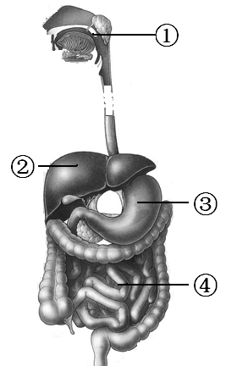
6.母亲节这天，小平为周日仍在工作的妈妈准备了一份丰盛的午餐：米饭、盐水虾、红烧鱼和炖豆腐。为使营养搭配更合理，应增加的食物是
A.香菇炒青菜 B.牛奶 C.排骨汤 D.玉米粥
7.右图是人体消化系统结构示意图，其中消化和吸收营养的主要器官以及
人体最大的消化腺分别是
A.②③ B.③④ C.④① D.④②
8.下表是四位同学血常规检查中某一项目的检查结果，
 | 检查项目 | 正常值 | 检查结果
甲 | 红细胞计数 | 3.5×1012~5.5×1012/L | 4.2×1012/L
乙 | 白细胞计数 | 5.0×109~10.0×109/L | 15×109/L
丙 | 血小板计数 | 1.5×1011~3.5×1011/L | 2.4×1011/L
丁 | 血红蛋白 | 110~160g/L | 90g/L
据表可作初步诊断的是
A.丙同学若受伤流血，血液不易凝固
B.乙同学白细胞数目明显增多，体内可能有炎症
C.丁同学血红蛋白含量偏低，可能患有坏血病
D.甲同学红细胞数目减少，可能患有贫血症
9.下列各反射活动中，属于条件反射的是
A. 风沙进眼流泪 B.膝跳反射 C.望梅止渴 D.缩手反射
10.下列有关染色体、DNA和基因的叙述正确的是
A.染色体是由DNA和蛋白质组成，它们是主要的遗传物质
B.所有生物体细胞中染色体的数目都是相同的
C.DNA分子上具有特定遗传效应的片段叫做基因
D.不同生物细胞的染色体的形态和结构都是一样的
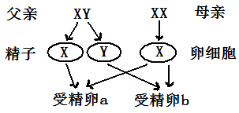
11.右图为人的性别决定示意图，据图得出的信息不正确的是
A.父亲产生的精子中含X和Y性染色体
B.由受精卵b发育的胎儿性别为男性
C.理论上生男生女的可能性各是50%
D.父亲精子中的性染色体决定了后代的性别
12.人类有耳垂的性状由基因B决定，无耳垂的性状由基因b决定，如果小军的父母都是有耳垂的，由此可以判断
A.小军的基因组成一定是BB B.小军一定有耳垂
C.小军的基因组成只可能是BB或Bb D.小军可能无耳垂
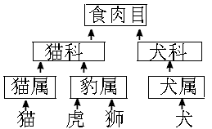
13.对右侧分类等级示意图理解正确的是
A.猫和虎相似程度最大
B.虎和狮的亲缘关系最近
C.犬和虎没有任何相似之处
D.图中最大的分类单位是属
14.春夏是手足口病的多发季节。专家认为，经常清洗儿童的玩具或其它用品以及儿童养成勤洗手的习惯，都能起到很好的预防效果。这在预防传染病的措施中属于
A.切断传播途径 B.控制传染源 C.讲究个人卫生 D.保护易感人群
15.健康是人生的第一财富，下列有益于人身心健康的生活方式是
A.大量吸烟以提高神经系统的兴奋性 B.借酒消愁，以消除郁闷
C.服药首选价格，价格高，药效好 D.每天锻炼一小时，健康生活一辈子
16.下列对蜘蛛织网行为的描述不正确的是
A.动物的本能 B.由遗传物质控制 C.属于先天性行为 D.通过学习获得的
17.“鱼儿离不开水”，下列不属于鱼类适应水生生活的特征是
A.用鳃呼吸 B.体表覆盖鳞片 C.身体背部有脊柱 D.侧线感知水流方向
18.甲状腺是人体重要的内分泌腺，如果胎儿期甲状腺激素分泌不足，可能会引起的病症是
A.呆小症 B.侏儒症 C.甲亢 D.甲状腺肿大
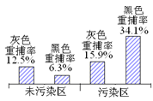
19.英国有灰色和黑色两种桦尺蛾，都喜欢栖息于树干上，它们是由一种桦尺蛾发展而来的。一位科学家对未污染区和污染区的两种桦尺蛾进行放出和重新捕捉的实验，其重捕率如右图，对不同地区两种桦尺蛾重捕率差异的最好解释是
A.污染区黑色桦尺蛾的数量少于灰色桦尺蛾的数量
B.两种桦尺蛾重捕率的差异是桦尺蛾迁移的结果
C.未污染区黑色桦尺蛾更能适应坏境
D.两种桦尺蛾重捕率的差异是自然选择的结果
20.“螳螂捕蝉黄雀在后”，生动地描述了生物之间的食物关系，此食物关系中
A.食物链是: 螳螂 → 蝉 → 黄雀
B.蝉属于消费者，第二营养级
C.黄雀所获取的能量最少
D.使用了农药DDT，最终螳螂体内DDT含量最高

二、判断题:判断下列叙述是否正确，在答题卡上正确的涂A，错误的涂B（每题1分，共5分）
21.大量化石证明人猿同祖，人类起源于古猿。 （ ）
22.为保护生物多样性，应禁止对所有野生动物进行猎杀和采集。 （ ）
23.如果非法获得、占有、出售或使用毒品就构成了犯罪。 （ ）
24.克隆羊多利的性状与提供细胞核的母羊性状完全相同。 （ ）
25.植物白天只进行光合作用，夜晚进行呼吸作用。 （ ）
第II卷
注意事项：第II卷一律用签字笔在答题卡规定的地方作答。
三、配伍题：将左边的生物与右边的内容进行合理的搭配
26．（1）水杉 （ ） A．有根、茎、叶、花、果实和种子的形成
（2）酵母菌 （ ） B．细胞内没有成形的细胞核，营腐生生活
（3）青蛙 （ ） C．种子无果皮包被，国家一级保护植物
（4）珙桐 （ ） D．生殖离不开水，变态发育
（5）乳酸菌 （ ） E．细胞内没有叶绿体，可用于发酵生产酒
四、简答题
27.（4分）植物在生命活动过程中必须不断地从外界环境吸收水和无机盐，根是吸收水和无机盐的主要器官。下图分别表示根尖的结构和植物细胞吸水、失水状态的示意图，请据图回答问题：
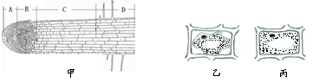

（1）根吸收水和无机盐的主要部位是甲图中的【】 。
（2）细胞中控制内外物质进出的结构是 。
（3）用糖拌西红柿，不久会有许多汁液流出，其原因是外界溶液的浓度 （大于或小于）西红柿细胞的细胞液浓度，造成细胞失水，其状态如 图所示。
28. 人体在新陈代谢中产生的废物主要通过泌尿系统排出体外，请根据泌尿系统结构示意图和下表中的相关信息回答：

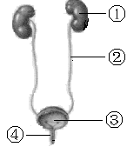
成 分 | A液(克／100毫升) | B液(克／100毫升) | C液(克／100毫升)
水 | 90 | 98 | 96
蛋白质 | 8.00 | O.03 | 0.00
葡萄糖 | 0.10 | 0.10 | O.00
无机盐 | O.72 | 0.72 | 1.10
尿 素 | 0.03 | 0.03 | 1.80
（1）图中【】 是形成尿液的器官。
（2）根据表格中的数据可以判断 液为尿，它可以暂时贮存在【】 中，一旦有尿意，应及时排出。
（3）若某人 分泌不足，则从【④】排出的液体中可检测出葡萄糖。
29.（4分）下图为高等植物繁殖示意图，请据图回答：

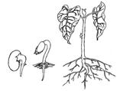
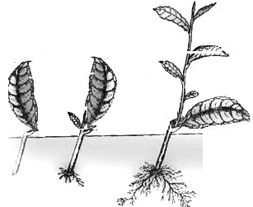
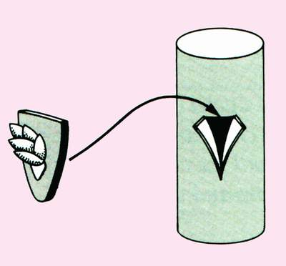
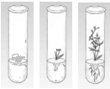
甲 乙 丙 丁

（1）水蜜桃味美汁多，生产上常采用的繁殖方法是图【】 。
（2）图丙所示的生殖方式属于 生殖，其种子中能萌发成幼苗的结构由 发育而来。
（3）若要在短时间内生产出大批康乃馨等花卉幼苗，生产上常利用的技术是图【】 。
30.（4分）豌豆植株有高茎也有矮茎，现用高茎豌豆和矮茎豌豆进行杂交实验，结果如下表，请分析回答：
组别 | 亲本性状表现 | 子代的性状表现和数目
组别 | 亲本性状表现 | 高茎 | 矮茎
① | 高茎×高茎 | 409 | 0
② | 高茎×矮茎 | 199 | 197
③ | 高茎×高茎 | 297 | 101

（1）遗传学上将豌豆的高茎和矮茎称为 。
（2）根据表格中的第 组实验，可判断出高茎是显性性状。
（3）若用D表示显性基因，d表示隐性基因，则第2组亲本中高茎植株的基因组成是 。
（4）从理论上推算，第3组实验的子代中，高茎植株和矮茎植株的比值是 。
A. 1:1 B.1:3 C.2:1 D. 3:1
31.（4分） 某生物兴趣小组通过制作小型生态瓶模拟简单的池塘生态系统，该生态瓶中有水、沙土、小球藻、虾、水蚤、小鱼、河蚌。它们的取食关系是：水蚤以小球藻为食，小虾以水蚤为食，鱼可食小虾、水蚤和小球藻。河蚌可食水蚤和小球藻。
（1）该生态系统的能量流动是从小球藻通过 作用固定太阳能开始。
（2）根据以上取食关系，请写出模拟的池塘生态系统中最长的一条食物链： 。
（3）为进行生态系统稳定性的实验探究，该兴趣小组的同学进一步设计了如下四个生态瓶（瓶中各种生物的数量、大小和生活状态基本一致）：
编号 | 环境 | 生物成分 | 非生物成分
甲瓶 | 黑暗 | 小球藻、虾、小鱼、河蚌、水蚤 | 4/5瓶水、少量沙土
乙瓶 | 阳光 | 虾、小鱼、河蚌、水蚤 | 4/5瓶水、少量沙土
丙瓶 | 阳光 | 小球藻、虾、小鱼、河蚌、水蚤 | 4/5瓶水、少量沙土
丁瓶 | 阳光 | 小球藻、虾、小鱼、河蚌、水蚤 | 4/5瓶水
①从理论上分析，四个生态瓶中动植物生存时间最长，生态系统相对最稳定的是 瓶。
②在探究生产者对生态系统稳定性的影响时，丙瓶和 瓶可作为一组对照实验。

